

ZÁKLADNÍ ŠKOLA SLOVAN, KROMĚŘÍŽ, PŘÍSPĚVKOVÁ ORGANIZACE
ZEYEROVA 3354, 767 01 KROMĚŘÍŽ

projekt v rámci vzdělávacího programu
VZDĚLÁNÍ PRO KONKURENCESCHOPNOST

ŠABLONA ČÍSLO: III/2
NÁZEV: INOVACE A ZKVALITNĚNÍ VÝUKY PROSTŘEDNICTVÍM ICT

PŘEDMĚT: Informatika
ROČNÍK: 6. ročník
TÉMA: Excel, úkol č. 6
AUTOR: Mgr. Petr Droščák
DATUM
VYTVOŘENÍ: 22.3.2013

VY_32_INOVACE_59_PD

ANOTACE
Tato práce je určena pro žáky 6. ročníku informatiky jako studijní materiál k učivu:
Excel – Třídění dat v tabulce.
Materiál poskytuje podklady k učivu: Úkol č. 6. Popisuje vytvoření tabulky č. 6: Třídění dat v tabulce. Jednotlivé kroky mohou žáci prodiskutovat s učitelem ve vzájemné debatě. Žáci si osvojují názvosloví a terminologii pro snadnější orientaci a následnou práci s tímto programem.
Tyto materiály mají žáci uloženy na společném serveru. Při jejich otevírání se seznamují a zdokonalují s programem Word a Excel, učí se je ovládat.
Zkušenosti z pilotáže: Žáci si tento materiál pomalu osvojují. Známé a nové pojmy dostávají nový obsah a představu. Nové je pro ně také prostředí společného serveru, kde mají připraven prostor pro vlastní složky, které budou využívat v průběhu výuky nejen ICT.

Excel, úkol č. 6

Třídění dat v tabulce

Vytvoř tabulku podle vzoru a seřaď data vzestupně podle sloupců: celkem, branky, asistence.
Pracuj podle pokynů učitele.

 | Tabulka produktivity:
Pořadí | Příjmení | Jméno | celkem | branky | asistence | počet utkání
1. | František | Jednička | 20 | 8 | 12 | 15
2. | Petr | Čert | 19 | 10 | 9 | 15
3. | Kazimír | Strašlivý | 19 | 9 | 10 | 15
4. | Hugo | Boss | 18 | 3 | 15 | 14
5. | Bruno | Karpíšek | 7 | 1 | 6 | 12
6. |  |  | 0
7. |  |  | 0
8. |  |  | 0
9. |  |  | 0
10. |  |  | 0
11. |  |  | 0
12. |  |  | 0
13. |  |  | 0
14. |  |  | 0
15. |  |  | 0
Připomeň si postup třídění dat v tabulce:

Nezapomeň:
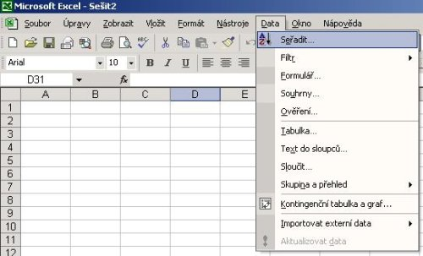

Volba a citace pramenů

Kliparty a fotografie: vlastní tvorba

Text: vlastní tvorba

